 | ИСПОЛНИТЕЛЬНЫЙ КОМИТЕТ МАМАДЫШСКОГО  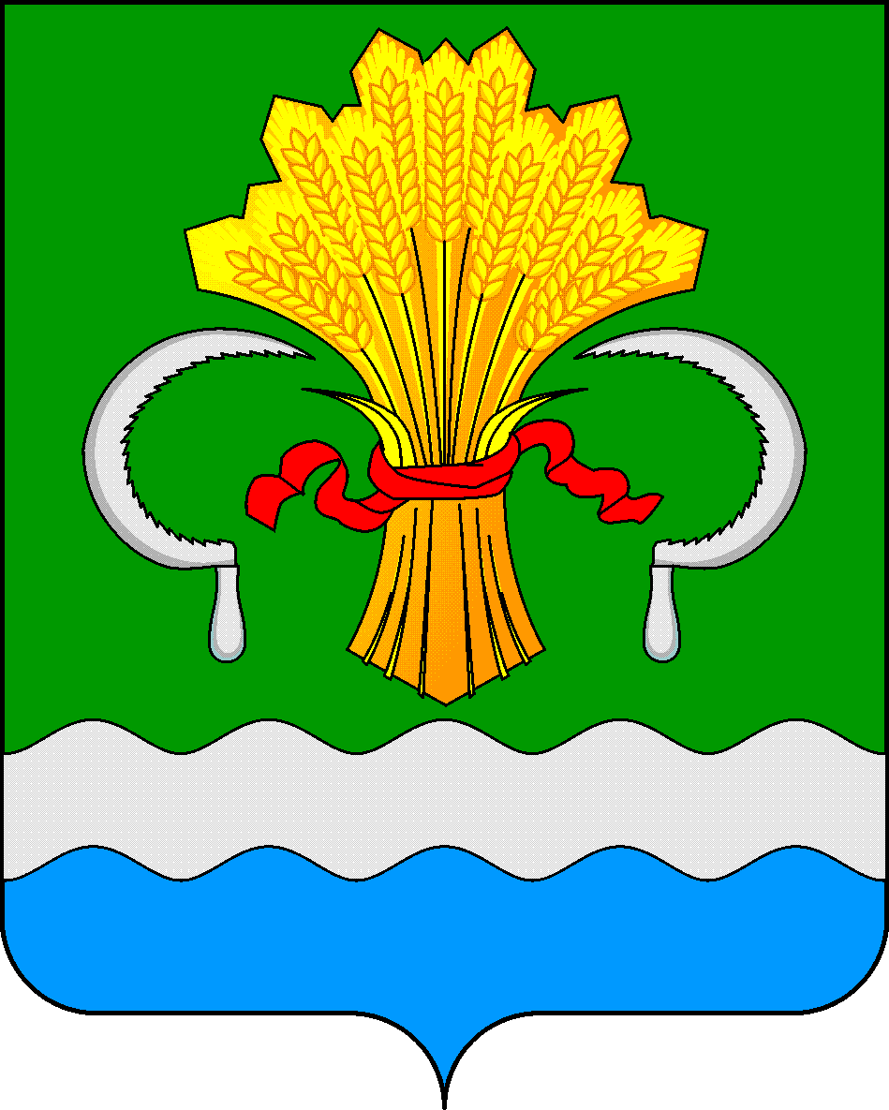  МУНИЦИПАЛЬНОГО РАЙОНА  РЕСПУБЛИКИ ТАТАРСТАН  ул.М.Джалиля, д.23/33, г. Мамадыш,  Республика Татарстан, 422190 |  | ТАТАРСТАН РЕСПУБЛИКАСЫНЫҢ  МАМАДЫШ МУНИЦИПАЛЬ  РАЙОНЫНЫҢ БАШКАРМА КОМИТЕТЫ  М.Җәлил ур, 23/33 й., Мамадыш ш.,  Татарстан Республикасы, 422190
 | Тел.: (85563) 3-15-00, 3-31-00, факс 3-22-21, e-mail: mamadysh.ikrayona@tatar.ru, www.mamadysh.tatarstan.ru
 | Постановление  № 112 |  | Карар  от «21» 03 2023 г.

О внесении изменений в постановление Исполнительного комитета Мамадышского муниципального района от 21.12.2020 г. N 437 "Об утверждении Комплексной программы профилактики правонарушений в Мамадышском муниципальном районе Республики Татарстан на 2021-2024 годы"

В целях приведения в соответствии с Законом Республики Татарстан от 26.01.2023 года №1-ЗРТ «О внесении изменений в Конституцию Республики Татарстан», Исполнительный комитет Мамадышского муниципального района Республики Татарстан
п о с т а н о в л я е т:
1. Внести изменение в постановление Исполнительного комитета Мамадышского муниципального района Республики Татарстан от 21.12.2020 г. N 437 "Об утверждении Комплексной программы профилактики правонарушений в Мамадышском муниципальном районе Республики Татарстан на 2021-2024 годы" заменив в абзаце 1 раздела 2 Паспорта Комплексной программы словосочетание "Президента Республики Татарстан" на "Главы (Раиса) Республики Татарстан".
2. Признать утратившим силу Постановление Исполнительного комитета Мамадышского муниципального района Республики Татарстан №77 от 15.03.2022 года.
3. Опубликовать настоящее постановление на Официальном портале правовой информации Республики Татарстан по веб адресу http://mamadysh.tatarstan.ru// и обнародовать путем размещения на официальном сайте Мамадышского муниципального района.
4. Контроль за исполнением настоящего постановления оставляю за собой.

И.о.руководителя Р.М.Никифоров

